作 者 推 荐

作者简介：


格雷琴·麦克尼尔（Gretchen McNeil）是《在劫难逃》（#NOESCAPE）、《我不是你的精灵梦女孩》（I’M NOT YOUR MANIC PIXIE DREAM GIRL）、《掌控》（POSSESS）、《3:59》、《遗迹》（RELIC）、和《十》（TEN）的作者，该书于2017年被改编为原创电影《十：谋杀岛》（TEN: Murder Island），以及《扯平》（GET EVEN AND GET DIRTY），该书改编为同名电视剧，在BBC iPlayer和Netflix上全球播放。
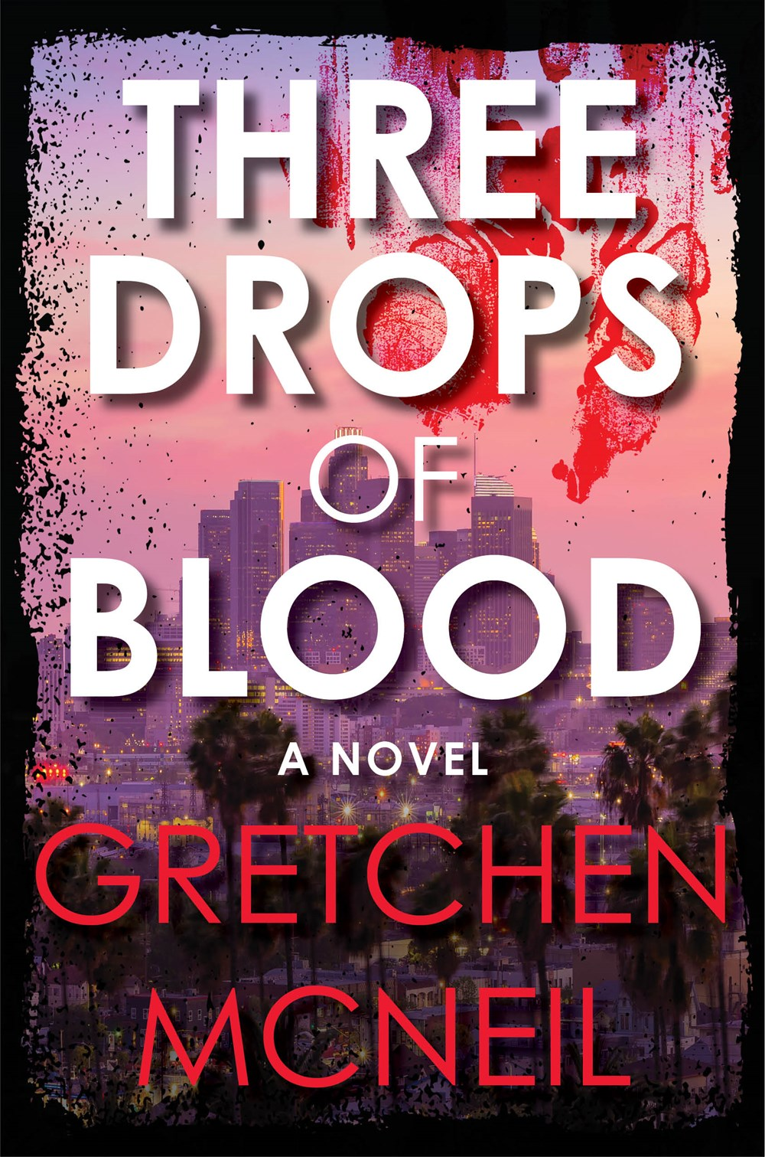
中文书名：《三滴血》
英文书名：THREE DROPS OF BLOOD
作 者：Gretchen McNeil
出 版 社：Disney-Hyperion
代理公司：Defiore/ANA/Lauren Li
页 数：336页
出版时间：2023年3月
代理地区：中国大陆、台湾
审读资料：电子稿
类 型：14岁以上青春文学

内容简介：

当一个女孩透过窗户目睹了一起双重谋杀案时，一份平凡的办公室工作陷入了黑暗之中。

作为一名演员，凯特对戏剧性并不陌生。当她失去了担任主角的机会时，她愿意不惜一切代价让自己的演艺事业重回正轨，即使这意味着在她最好的朋友的父亲的律师事务所里做一份无聊的办公室工作，这样她就可以向父母证明她能够养活自己，而不用回去继续学业。现在，她不再在大屏幕上过日子，而是忙于签订普普通通的合同，看着办公室的同事们过着同样无聊的生活。

但是，当凯特看到一个女人和她的助手之间的关系升温时，当她目睹了一起双重谋杀时，她的新娱乐来源就变得更糟了。现在，她必须让别人相信她，找出这个神秘女人是谁，才能得到答案。但当她越来越多地了解导致这一可怕行为的事实时，她开始意识到表象之下有一个更大的谜团……

在这部充满曲折的偷窥惊悚片中，凯特能在成为下一个受害者之前让任何人相信她的话吗？
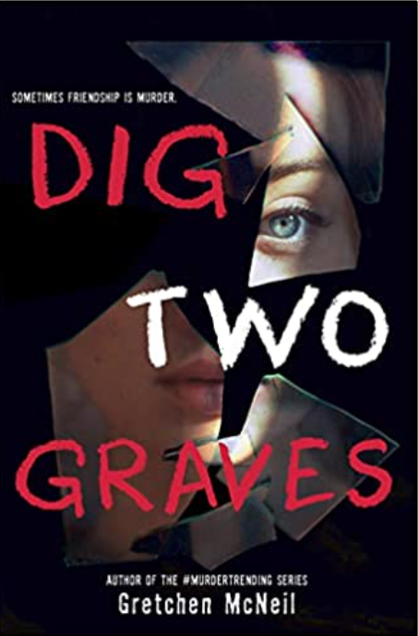
中文书名：《两座坟》
英文书名：Dig Two Graves
作 者：Gretchen McNeil
出 版 社：Disney-Hyperion
代理公司：Defiore/ANA/Lauren Li
页 数：352页
出版时间：2022年4月
代理地区：中国大陆、台湾
审读资料：电子稿
类 型：14岁以上青春文学

内容简介：

17岁的黑色电影迷妮芙·拉尼尔是一个只想获得关注，却找不到归属感的女孩。当妮芙在学年末被她最好的朋友亚斯敏背叛时，她去了一个女孩赋权营，感觉没有人会再爱她了。因此，当她吸引了美丽迷人的戴安的注意力时，她立刻陷入了魔咒之中，并无意中承诺谋杀戴安的继兄哈维尔，以换取戴安去谋杀亚斯敏。但那只是个玩笑…对吧？

但这不是玩笑。亚斯敏死后，戴安打来电话，试图勒索妮芙来谋杀哈维尔。为了拖延时间，妮芙假装同意戴安的计划，直到她找到一条不涉及杀人的出路。但当她认识哈维尔并爱上他时，她意识到戴安告诉她的一切都是谎言。更糟糕的是，她发现亚斯敏可能不是戴安的第一个受害者。除非妮芙能阻止她，否则她不会是最后一个。

在这场猫和老鼠的扭曲游戏中，读者永远不知道谁在说真话，谁在玩游戏，谁会死。

谢谢您的阅读！
请将反馈信息发至：李文浩（Lauren Li）
安德鲁·纳伯格联合国际有限公司北京代表处
北京市海淀区中关村大街甲59号中国人民大学文化大厦1705室
邮编：100872
电话：010-82449901
传真：010-82504200
Email：Lauren@nurnberg.com.cn
网址：http://www.nurnberg.com.cn
微博：http://weibo.com/nurnberg
豆瓣小站：http://site.douban.com/110577/
新浪微博：安德鲁纳伯格公司的微博_微博 (weibo.com)
微信订阅号：ANABJ2002


